退公連　鞍手支部だより　第3号　　　　　　令和元年5月11日

**あいさつ**

　　　　支部長　加留部謹一

　退職公務員にとって、安心できる年金、医療、介護、福祉等の社会保障制度の確立は不可欠であります。

　本年度は、多くの退職者があり、加入勧誘を図り、組織力アップに取り組んでまいりたいものであります。

　諸事業推進に向けて、**元気よく、楽しく、笑顔で**務めて参りますので、ご協力のほどよろしくお願いいたします。

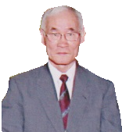

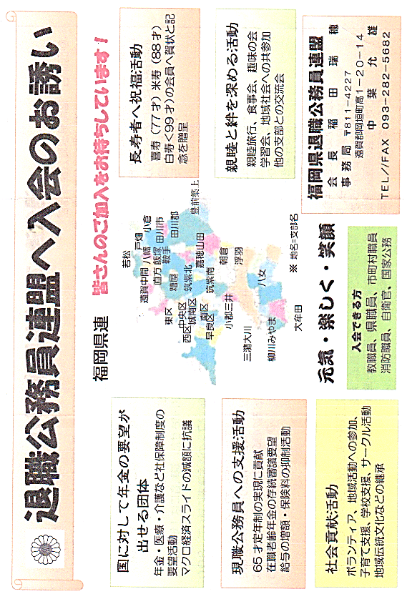

今月11日（土）に鞍手区拡大班長会議を開き、その中で、本年度退職者に退公連に入会して頂くよう活動を進めようとの案件を参加者に提案しました。小中学校関係者だけでも15名以上のおられるようです。昨年度は若宮地区から４名入会されています。

本連盟に可能な対象者は、教職、市町村職、県職、警察、ＪＲ、郵便局、農林、ＮＴＴ、国家公務員などと実に多岐です。左図のような入会案内パンフレットも各班長さんが持ってあります。それなどをも活用して会員の皆さん、どうか近隣、知人等関係者で対象者がありましたらお声をお掛けください。

**そうめん購入にご協力を**

皆様ご承知かと思いますが、昨今の県・各支部の運営は、会員の減少もあり、活動資金の捻出に苦慮しております。

そこで、右図のようなパンフレット「島原手延べそうめん」（全会員配布予定）の販売・斡旋を通じ資金作りに取り組むことは、県・支部の発展へ繋げていく事業となりますので、会員皆様方の趣旨ご理解と、ご協力頂きたいと思っております。

その品々はデパートの販売価格の**七割程度と安価**であり、夏の食品として必需品的な商品です。皆様方の自家用・ご贈答用として、また近隣の方へお奨め頂ければと思います。

昨年度は、若宮地区が多く購入してあります。どうか鞍手区挙げて頑張りたいと思いますのでご協力を。

